理论课程教案设计
授课科目 | 机械制图 | 授课教师
授课内容 | 第五章 组合体  §5－3组合体的尺寸标注（新授课） | 授课班级
授课方法 | 演示法 讲授法 分组练习法 | 课时数 |  | 2
教学目标 | 知识目标：1.明确尺寸标注的基本要求；  2.掌握尺寸标注步骤  技能目标：能合理标注组合体尺寸  情感目标：培养学生仔细工作的精神
思政要点 | 仔细工作的工匠精神
重点难点 | 教学重点：尺寸的分类与标注。
 | 教学难点：尺寸基准的选择
教学准备 | 多媒体课件  模型机零实物
教学内容与环节流程设计 |  |  | 师生互动
一、课前准备  1.检查教学设备、课件  2.沟通师生感情  3.检查学生到位情况  - 知识回顾  1.组合体作图的主要步骤。  2.组合体的组合形式有哪几种？  三、新课讲授  视图只能表达物体的形状,而物体的大小则由图样上标注的尺寸来表达，这一点我们前面已经讲过，那么在三视图中如何进行尺寸的标注工作呢？  §5－2 组合体尺寸标注  （一）尺寸标注的基本要求  对组合体尺寸标注的基本要求：  正确、齐全、清晰。  带切口形体的尺寸标注  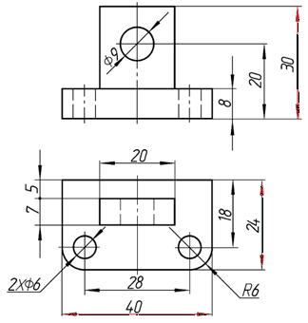  （二）组合体的尺寸标注  基本方法： 尺寸齐全，不遗漏、不重复；定形、定位、定总体。  1.尺寸齐全  定形尺寸  定位尺寸  总体尺寸  2.尺寸清晰  突出特征  相对集中  布局整齐  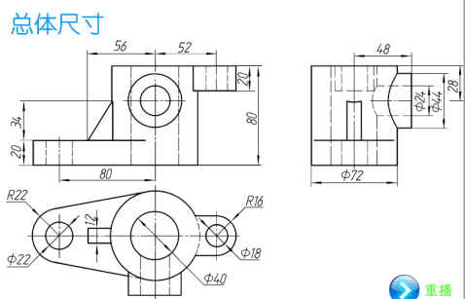  综合应用：例5－1 根据支座立体图画出其三视图并标注尺寸。  选择视图：  形体分析：  定形、定位、总体尺寸。  四、课堂练习与评价  习题集：P.57－P.60中每页选1小题。  五、课堂小结：  1.尺寸的种类；  2.尺寸标注的思路、方法和步骤  分解组合体各形体的三视图——逐个标注各形体的定形定位尺寸——标注总体尺寸——对所注尺寸作相应的必要的调整和补充。  六、作业布置  习题集：P.57－P.60。 |  |  | 组织教学：  清点人数，整顿秩序  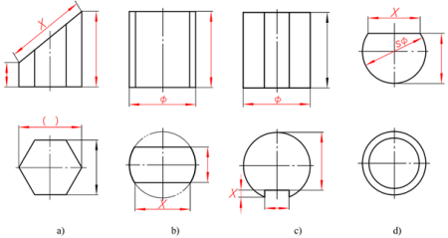
板书设计
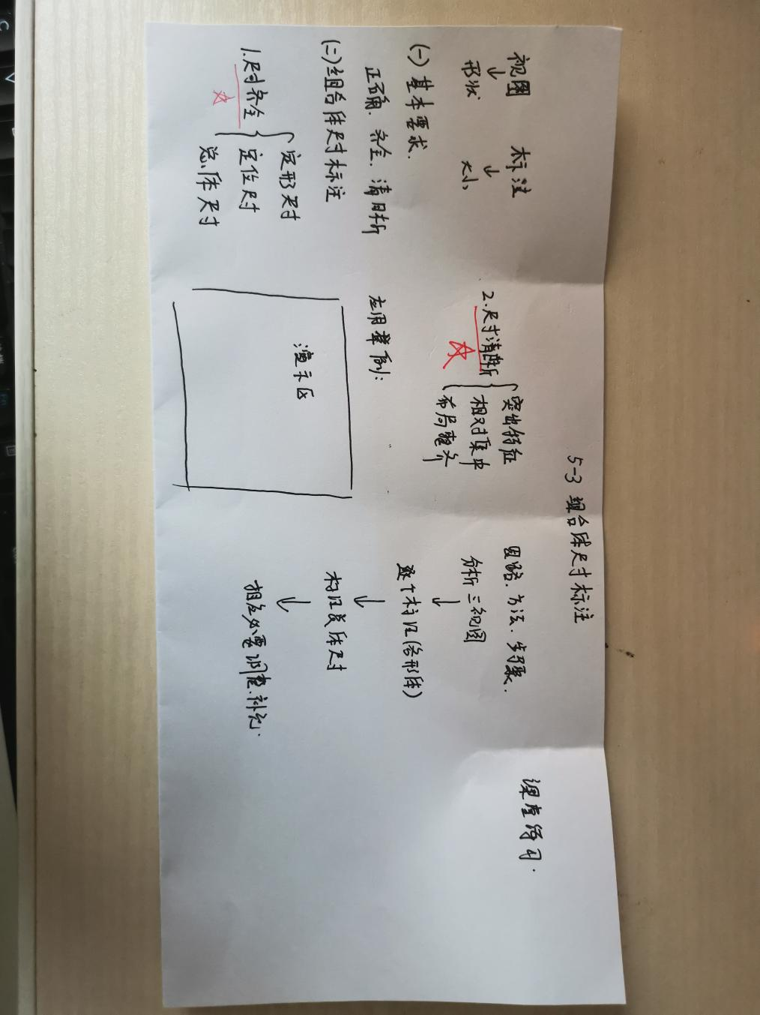

教后小结与反思
教学中要贯彻“以读图为主”的教学原则，把教学的重心从“标注”真正转移到“识读”上来，在“识读尺寸”上下工夫。

